บทที่ 1 บทนำ
ที่มาและความสำคัญ
การคิดค่าคอมมิชชั่นล่าช้าเนื่องจากต้องตรวจสอบรายงานยอดขายก่อน โดยการเปียบเทียบรายงานจากบริษัทคู่ค้าและรายงานการขายจากพนักงานหน้าสาขา
วัตถุประสงค์หลัก
โครงการนี้มีวัตถุประสงค์หลัก 4 ประการในการพัฒนา แอพพลิเคชั่น สำหรับจัดเก็บข้อมูลยอดขายรายวัน:
- ออกแบบฐานข้อมูล: สร้างโครงสร้างฐานข้อมูลที่สอดคล้องกับหัวข้อที่กำหนดไว้.
- สร้างเมนูหลัก: พัฒนาหน้าจอหลักเพื่อให้ผู้ใช้งานสามารถบันทึกข้อมูลและดูรายงานต่างๆ ได้สะดวก.
- สรุปรายงานแยกสาขา: สร้างหน้าสรุปรายงานยอดขายที่สามารถแยกตามสาขาและกำหนดช่วงวันเวลาที่ต้องการดูได้.
- เปรียบเทียบข้อมูล: ทำให้ข้อมูลที่จัดเก็บสามารถนำไปเปรียบเทียบกับรายงานยอดขายจาก วัตสัน (Watsons) ได้.
ขอบเขตโครงการ
ขอบเขตของโครงการมีทั้งหมด 3 ข้อดังนี้:
- การจัดเก็บฐานข้อมูล: จัดเก็บข้อมูลตามหัวข้อที่ระบุในไฟล์ "new app sales report" และสามารถเพิ่มเติมได้ตามที่ผู้พัฒนาเห็นสมควร.
- เมนูหลัก 3 เมนู:
- เมนูบันทึกข้อมูลยอดขายสินค้า ที่สามารถสแกนบาร์โค้ดสินค้าได้.
- เมนูดูรายงานสรุปยอดขายตามช่วงเวลาเฉพาะของพนักงานขายท่านนั้นๆ.
- เมนูสรุปยอดขายรายสาขาที่ ซุปเปอร์ไวเซอร์ ดูแล ตามช่วงเวลาที่กำหนด.
- ความสามารถในการเปรียบเทียบ: ระบบต้องสามารถสรุปยอดขายและจำนวนชิ้นที่ขาย เพื่อนำไปเปรียบเทียบกับรายงานจากวัตสันได้.
ผลที่คาดว่าจะได้รับ
ประโยชน์หลักที่คาดว่าจะได้รับจากการนำแอพพลิเคชั่นนี้มาใช้คือ:
- ลดเวลาตรวจสอบ: สามารถลดระยะเวลาในการตรวจสอบรายงานยอดขายเพื่อใช้คำนวณ ค่าคอมมิชชั่น ได้รวดเร็วและมีประสิทธิภาพมากขึ้น.

บทที่ 2 รายการบันทึกและแสดงข้อมูล
หัวข้อที่ระบุในไฟล์เบื้องต้น
Timestamp | 2/2/2026 11:21:51
EmployeeID | E002
Supervisor | Admin NestMe2
EmployeeName | Anong Chaiyawan
BranchID | B002
BranchName | Siam Paragon
SaleDate | 28/01/2026
ประเภทการขาย | ขายราคาโปรโมชั่น
WorkDescription | ลากิจส่วนตัว
สแกนบาร์โค้ด สินค้าชิ้นที่ 1 | 8859109851509
Description | NestMe Birdnest All In Daily cream SPF 50 PA+++ 30 g.
สแกนบาร์โค้ด สินค้าชิ้นที่ 2 | 8859109851172
Description_1 | NestMe Anti-Melasma cream 7 g.
Price | 259
Quantity | 2
Revenue | 518
มีแถมสินค้าหรือไม่
สแกนบาร์โค้ด สินค้าชิ้นที่แถม
Description_2
Image
days_data_age | 2

หมายเหตุ : หัวข้อในการเก็บข้อมูลผู้พัฒนาสามารถเพิ่มเติมได้ตามความเหมาะสม

ภาพรวมยอดขายรายสาขา
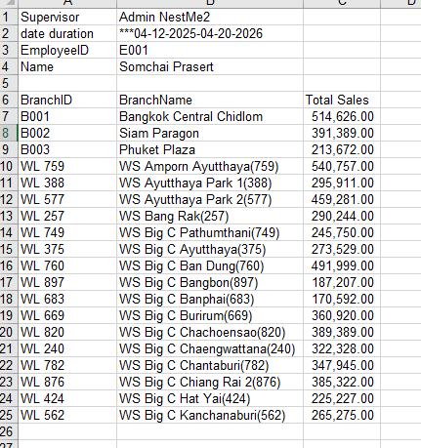

ยอดขายรายวันของสาขานั้นๆ
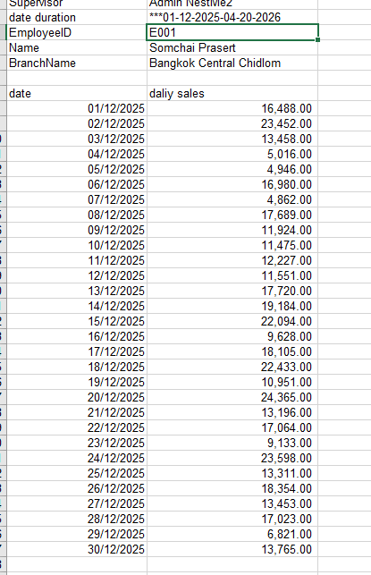

สามารถนำข้อมูลไปเปรียบเทียบกับรายงานยอดขายจากบริษัทคู่ค้าทั้งจำนวนชิ้นที่ขายและราคาขายได้
ตัวอย่างในอดีต
